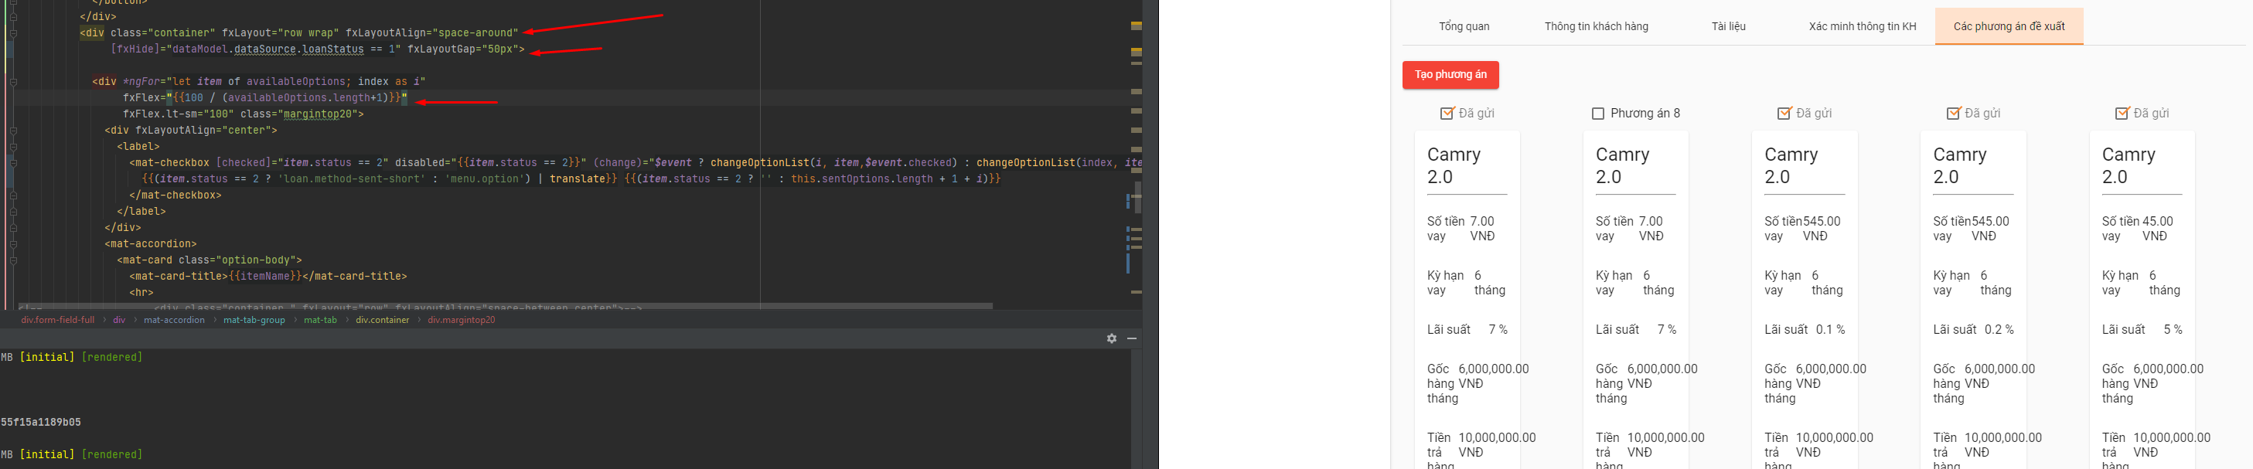

Khi có

fxLayoutGap="50px"

các phần tử sẽ nằm trên nhiều dòng, bỏ để align tất cả các phần tử trên 1 dòng, và thuộc tính :

fxFlex="{{100 / (availableOptions.length+1)}}"

sẽ quyết định độ rộng, thuộc tính:

fxLayoutGap="50px"

sẽ quyết định mỗi PT cách nhau bao xa, thuộc tính:

fxLayoutAlign="space-around"

sẽ căn chỉnh vị trí của các PT